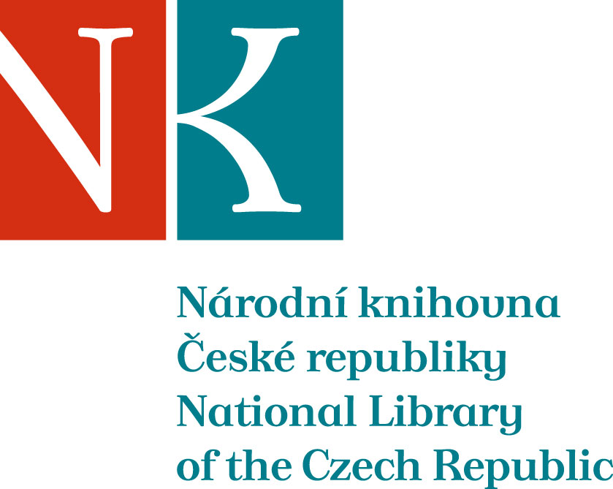

Zpráva ze zahraniční služební cesty

Jméno a příjmení účastníka cesty | Mgr. Vladana Pillerová
Pracoviště – dle organizační struktury | 4.1.3 Referát pro analýzu a koordinaci VKIS (Knihovnický institu)
Pracoviště – zařazení | Knihovník metodik
Důvod cesty | Účast na akci Generation Code: born at the library, organizované iniciativou Public Libraries 2020 v Evropském parlamentu jako zástupce za veřejné knihovny ČR. Součástí akce je setkání zástupců veřejných knihoven všech členských států EU s poslanci Evropském parlamentu.
Místo – město | Brusel
Místo – země | Belgie
Datum (od-do) | 18.-19. října 2016
Podrobný časový harmonogram | 18.10. odlet z Prahy v 6:55, účast na akci v EP po oba dny.  Odlet z Bruselu 19.10 v 19:50 hod.
Spolucestující z NK | -
Finanční zajištění | Letenku i ubytování hradí organizace Public Libraries 2020
Cíle cesty | - Navázat spolupráci a kontakty s ostatními zástupci veřejných knihoven členských států EU.  - Zjistit jaké aktivity na podporu digitální gramotnosti veřejnosti ve svých zemích uskutečňují. Digitální kompetence jsou nyní velkým tématem Evropské komise.  - Lobbovat u poslanců za veřejné knihovny v ČR a upozornit je na problémy, které knihovnám přináší současné znění autorského práva v EU.
Plnění cílů cesty (konkrétně) | Podařilo se uskutečnit 4 schůzky s europoslanci nebo jejich asistenty, na kterých byli podrobně zpraveni o současné situaci veřejných knihoven v ČR. Komunikace s dalšími zástupci veřejných knihoven členských států, o aktivitách v jejich knihovnách, které podporují získávání digitální gramotnosti občanů členských států.
Program a další podrobnější informace | 18.10.  Přílet do Bruselu v 8:10 hod.  Od 10 hodin účast na akci v Evropském parlamentu.  13:00 meeting účastníků  16:00 schůzka s panem poslancem T. Zdechovským  16:30 schůzka s panem poslancem L. Niedermayerem  18:00 oficiální zahájení výstavy Generation Code: born at the library za účasti holandské princezny Laurentien.  19.10.  8:00 účast na akci  9:15 schůzka s p. poslancem P. Svobodou  11:00 schůzka s asistentem p. poslance E. Tošenovského, s panem J. Sochorkem  12:00 schůzka s panem poslancem L. Niedermayerem  13:30 debata o reformě autorského práva  19:50 odlet domů
Přivezené materiály | Barevný reprezentativní leták s informacemi o veřejných knihovnách v ČR a kompetencích občanů ČR v anglickém i českém jazyce.
Datum předložení zprávy | 2.11.2016
Podpis předkladatele zprávy
Podpis nadřízeného
Vloženo na Intranet
Přijato v mezinárodním oddělení

